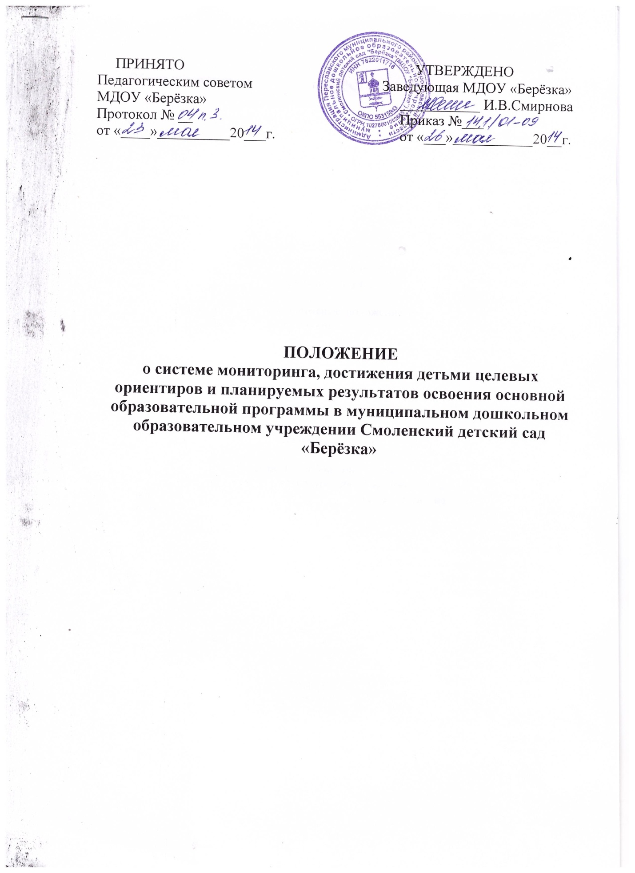

1. Общие положения

1.1. Настоящее Положение о обеспечении функционирования внутренней системы оценки качества образования МДОУ «Берёзка» (далее-Положение) разработано в соответствии с Федеральным Законом Российской Федерации от 29.12.2012г. №273-ФЗ «Об образовании в Российской Федерации», приказа Министерства образования и науки Российской Федерации (Минобрнауки России) от 17 октября 2013 г. N 1155г. "Об утверждении федерального государственного образовательного стандарта дошкольного образования". Порядком приема на обучение по образовательным программам дошкольного образования (приказ Минобрнауки России от 2013 г.), Уставом ДОУ (далее по тексту Учреждение).

1.2. Настоящее Положение определяет цели, задачи, принципы системы оценки качества образования в дошкольном учреждении, ее организационную и функциональную структуру, реализацию и участие в процедуре оценки и контроля качества образования.

1.3. Изменения и дополнения в настоящее положение вносятся педагогическим советом и принимаются на его заседании.

1.4. Срок данного положения не ограничен. Положение действует до принятия нового.

1.5. Положение принимается на педагогическом совете и утверждается заведующей Учреждения.

2. Система мониторинга, достижения детьми целевых ориентиров и планируемых результатов освоения программы.

Система мониторинга представляет собой совокупность апробированных, описанных в психолого-педагогической литературе диагностических методик, позволяющих определить уровень развития интегративных качеств на каждом этапе его возрастного развития.

2.1. Цель мониторинга – обеспечить комплексный подход к оценке итоговых и промежуточных результатов освоения основной общеобразовательной программы, который позволяет осуществить оценку динамики достижений детей, оценку воспитательно-образовательной деятельности, условий развивающей среды детского сада, а так же своевременное выявление изменений, влияющих на качество образования в Учреждении.

2.2. Задачи мониторинга качества образования:

- получение объективной информации о функционировании и развитии дошкольного образования в Учреждении, тенденциях его изменения и причинах оказывающих влияние на динамику качества образования;

- оценка степени продвижения дошкольника в основной общеобразовательной программе, выявление индивидуальных возможностей каждого ребенка, планирование индивидуального маршрута образовательной работы для максимального раскрытия детской личности;

- принятие своевременных управленческих решений по совершенствованию воспитательно-образовательного процесса в Учреждении.

3. Основные направления и порядок проведения мониторинга.

Проведение диагностических процедур должно быть несложным и экономичным по времени. Мониторинг не является самоцелью: оценка результатов освоения Программы осуществляется с целью оптимального построения образовательной работы с дошкольниками!

3.1 Мониторинг достижения детьми планируемых результатов освоения основной общеобразовательной программы включает в себя:
- мониторинг детского развития осуществляется через отслеживание социально-нормативных возрастных характеристик возможных достижений ребенка на этапе завершения уровня дошкольного образования (уровень развития интеграционных качеств);

- мониторинг осуществляется в рамках педагогической диагностики: уровень овладения по 5 образовательным областям (оценки индивидуального развития детей дошкольного возраста, связанной с оценкой эффективности педагогических действий и лежащей в основе их дальнейшего планирования);

- мониторинг образовательного процесса осуществляется через определение результатов освоения образовательной программы в виде целевых ориентиров, согласно ФГОС.

Содержание мониторинга должно быть тесно связано с образовательными программами обучения и воспитания детей. При организации мониторинга учитывается положение Л.С. Выготского о ведущей роли обучения в детском развитии, поэтому он включает в себя два компонента: мониторинг образовательного процесса и мониторинг детского развития. Мониторинг образовательного процесса осуществляется через отслеживание результатов освоения образовательной программы, а мониторинг детского развития проводится на основе оценки развития интегративных качеств ребенка.

3.2. Мониторинг детского развития.

Мониторинг детского развития (мониторинг развития интегративных качеств) осуществляется педагогами (воспитателями, музыкальным руководителем) и медицинским работником (врач-педиатр). Основная задача данного вида мониторинга – выявить индивидуальные особенности развития каждого ребенка и наметить при необходимости индивидуальный маршрут образовательной работы для максимального раскрытия потенциала детской личности.
Мониторинг детского развития включает в себя оценку физического развития ребенка (проводит воспитатель), состояния его здоровья, а так же развития общих способностей: познавательных, коммуникативных, регуляторных.
Диагностика познавательных способностей включает диагностику перцептивного развития, интеллектуального развития и творческих способностей детей.
Диагностика коммуникативных способностей предполагает выявление способности ребенка понимать состояния и высказывания другого человека, находящегося в наблюдаемой ситуации, а так же выражать свое отношение к происходящему в вербальной и невербальной форме.
Диагностика регуляторных способностей включает в себя диагностику эмоциональной и произвольной регуляции поведения ребенка, в частности – эмоционального принятия или отвержения ситуации, которая сложилась в дошкольном учреждении, умения действовать, планировать сложные действия, а так же распределять роли и договариваться с партнерами по деятельности.
Мониторинг детского развития осуществляется преимущественно с использованием метода наблюдения, а так же тестовых методов и критериальных диагностических методик.

В ходе мониторинга детского развития заполняется таблица:

Мониторинг детского развития

Группа детского сада
Дата проведения мониторинга

Имя, фамилия ребенка | Уровень развития интегративных качеств
 | Физическое развитие | Любознательность, активность | Эмоциональность, отзывчивость | Овладение средствами общения и способами взаимодействия со взрослыми | Способность управлять своим поведением и планировать действия | Способность решать интеллектуальные и личностные задачи | Представления о себе, семье, обществе, государстве, мире и природе | Овладение предпосылками учебной деятельности | Итоговый результат

Оценка уровня развития:

1 балл – требует внимания специалиста;
2 балла – требуется корректирующая работа педагога;
3 балла – средний уровень развития;
4 балла – уровень развития выше среднего.
5 баллов – высокий уровень развития

3.3. Мониторинг образовательного процесса.
Мониторинг образовательного процесса (мониторинг освоения образовательной программы) проводится педагогами детского сада (воспитателями и музыкальным руководителем). Он основывается на анализе достижения детьми промежуточных результатов.
3.3.1. Мониторинг образовательного процесса осуществляется специалистами и воспитателями всех возрастных групп 2 раза в год – в начале и в конце учебного года (сентябрь, май). Мониторинг освоения основной общеобразовательной программы воспитанниками групп с 2 мес до 7 лет осуществляется воспитателями и специалистами Учреждения, в апреле-мае месяце посредством итогового контроля (проводят воспитатели групп, музыкальный руководитель, медицинская сестра).

С помощью средств мониторинга образовательного процесса можно отследить степень продвижения дошкольника в образовательной программе.
Форма проведения мониторинга – наблюдение за активностью ребенка в разные периоды пребывания в Учреждении, анализ продуктов детской деятельности и специальные педагогические пробы, организуемые педагогами. Данные о результатах мониторинга заносятся в диагностическую карту и паспорт здоровья каждого ребенка.
Анализ диагностических карт позволяет оценить эффективность образовательной программы и организацию образовательного процесса в группе детского сада.

В ходе мониторинга заполняется таблица:

Мониторинг образовательного процесса

Группа детского сада

Дата проведения мониторинга

Имя, фамилия ребенка | Уровень овладения необходимыми навыками и умениями по образовательным областям
 | здоровье | Физическая культура | социализация | труд | безопасность | познание | коммуникация | Чтение художественной литературы | Художественное творчество | музыка | Итоговый результат

Оценка уровня развития:
1 балл – требует внимания специалиста;
2 балла – требуется корректирующая работа педагога;
3 балла – средний уровень развития;
4 балла – уровень развития выше среднего.
5 баллов – высокий уровень развития

3.4. Результаты мониторинга предоставляются воспитателями всех возрастных групп и специалистами Учреждения заведующему ДОУ.

В конце года проводится сравнительный анализ освоения детьми программных требований и на основе анализа определяются перспективы деятельности Учреждения на следующий учебный год.

3.5. Мониторинг освоения основной общеобразовательной программы детьми по образовательным областям и интегративным качествам проводимый воспитателями, музыкальным руководителем, имеет пятиуровневой критерий: требует внимания специалиста; требуется корректирующая работа педагога; средний уровень развития; уровень развития выше среднего; высокий уровень развития.

3.6. Мониторинг в группе раннего возраста
Система мониторинга в группе раннего возраста содержит в себе:

3.6.1. Диагностику уровня нервно-психического развития детей от 1,6 до 3 лет:

Исследование уровня нервно-психического развития детей первой младшей группы
1 год 6 мес.- 2 года
№ | ФИ ребенка | Возраст ребенка | Развитие речи |  | Сенсорное развитие | Игра и действия с предметами | Движения | Навыки | Общий вывод об уровне  развития
 |  |  | Понимание речи | Активная речь

2года – 3 года
№ | ФИ ребенка | Возраст ребенка | Развитие речи | Сенсорное развитие | Игра | Движения | Навыки | Конструктивная деятельность | Изобразительная деятельность (3 года) | Общий  уровень  развития

3.6.2. Исследование уровня адаптации:
Результаты исследования уровня адаптации детей первой младшей группы

№ | ФИ ребенка | Психологические уровни адаптированности ребенка к ДОУ |  |  |  |  |  |  |  |  |  |  |  |  |  |  | Количество баллов | Длительность адаптации (в днях) | Степень адаптации
 |  | Общий  эмоциональный фон |  |  | Познават. и игровая  деятельность |  |  | Взаимоотношения  со взрослым |  |  | Взаимоотношения  с детьми |  |  | Реакция на изменения  привычной среды
 |  | 3 Положительный | 2 Неустойчивый | 1 Отрицательные | 3 Активен | 2 Активен при поддержке  взрослого | 1 Пассивен | 3 Инициативен | 2 Принимает инициативу взрослого | 1 Уход от общения | 3 Инициативен | 2 Вступает при поддержке взрослого | 1 Пассивен | 3 Приятие | 2 Тревожность | 1 Неприятие

3.6.3. Заполнение карты наблюдения за ребенком в период адаптации:

Карта наблюдения за ребенком в период адаптации

Ориентирование на требования  педагога |  |  | Избирательность в отношениях к разным педагогам |  |  | Регуляция  эмоций |  |  | Зависимость от оценки других |  |  | Включенность в деятельность группы |  |  | Целенаправленность поведения |  |  | Адекватность  игровым и  бытовым  ситуациям |  |  | Импульсивность |  |  | Особенности  поведения |  |  | Адекватность  аффектных реакций |  |  | Появление  утомления
1 |  |  | 2 |  |  | 3 |  |  | 4 |  |  | 5 |  |  | 6 |  |  | 7 |  |  | 8 |  |  | 9 |  |  | 10 |  |  | 11
не подчиняется | ситуативное | подчинен | не проявляется | проявляется | не владеет регуляцией | импульсивность в пред. нормы | Эмоциональное проявление может отложить | зависим | независим | играет один | наблюдает со стороны | играет избирательно | играет со всеми | не целенаправленно | цель удерживает, но отвлекается | целенаправленное | адекватен | не адекватен | отказ от игры | адекватен, импульсивен | ярко выраженная | Регулируется внеш. контролем | некоторая произвольность | психический тонус /пассивный, активный/ | настроение /ровное, пониженное, повышенное/ | адекватность | агрессия | пассивность, подчиняемость | нет дистанции в общ. со взрослыми | способность к эмпатии | в конце дня, недели | не проявляется

В конце года проводится мониторинг планируемых промежуточных результатов у детей, достигших 3-летнего возраста в соответствии с основной Программой.

3.7. Мониторинг «Готовность воспитанников к обучению в школе»

3.7.1. Позволяет определить и проанализировать уровень многофункциональной готовности детей к школе, уровень ориентировочной оценки школьной зрелости, уровень психического и социального развития детей. Выявить уровень овладения интегративными качествами и овладение необходимыми умениями и навыками.

3.7.2. Мониторинг «Готовность воспитанников к обучению в школе» осуществляется воспитателями и специалистами Учреждения, в апреле-мае месяце посредством итогового контроля (проводят воспитатели групп, музыкальный руководитель, психолог, медицинская сестра).

3.7.3. Используются следующие методы:

- наблюдение (целенаправленное и систематическое изучение объекта;
- сбор информации, фиксация действий и проявлений поведения объекта);

- беседа;

- тестирование;

- анализ продуктов деятельности;

- сравнительный анализ;

- скрининг-тесты.

3.7.4. Процедура мониторинга «Готовность воспитанников к обучению в школе» проводится в соответствии с Программой и целевыми ориентирами, согласно ФГОС.

4. Алгоритм разработки и реализации системы мониторинга:

Определение и формулировка целей и задач мониторинга в соответствии с ФГОС, примерной основной общеобразовательной программой, приоритетным направлением деятельности образовательного учреждения.
Отбор критериев планируемых результатов освоения общеобразовательной программы (портрет выпускника – интегративные качества).
Определение объекта и форм мониторинга, периодичности и ответственных исполнителей.
Подбор валидного диагностического инструментария.
Определение периодичности и ответственных исполнителей.
Анализ и интерпретация полученных результатов.

Важно определить наиболее эффективные, менее затратные по времени и объемные по содержанию формы мониторинга в зависимости от конкретной ситуации в образовательном учреждении: критериально-ориентированные методики нетестового типа; критериально-ориентированное тестирование.
Низкоформализованные методы: наблюдение, комплексные и индивидуальные беседы, беседа-интервью, проблемные педагогические и игровые ситуации, диагностические этюды и упражнения, анализ продуктов детской деятельности.
Высокоформализованных методы: тесты (проективные, достижений), пробы, аппаратурные методы.
Низкоформализованные и высокоформализованных методы в сочетании обеспечивают более точные результаты исследования развития интегративных качеств у детей.
Методическая основа предлагаемых материалов системы мониторинга базируется на следующих принципах:
- соответствия возрастным нормативам физического и психического развития ребенка;
- направленности на выявление наличного (актуального) уровня овладения ребенком деятельностью и «зоны ее ближайшего развития»;
- обеспечения необходимой информации для построения целостного представления, характеризующего: уровень овладения ребенком деятельностью; эффективность методики формирования деятельности; типичные недостатки в овладении деятельностью, позволяющие корректировать используемые методики обучения.
Эффективная организация мониторинга позволяет при минимальных затратах времени и усилий получить достоверную информацию о достижениях и продвижении детей в плане их соответствия некоторому среднему уровню, установленному для детей данной возрастной группы, или отклонения от этого среднего уровня.

5. Методическое обеспечение.

Возрастные параметры | Методическое обеспечение
Ранний возраст  от 2 мес. – 3 лет | 1.ГалигузоваЛ.Н.,МещеряковаС.Ю.«Диагностика психического развития ребенка (младенческий и ранний возраст)»  2. Примерная основная общеобразовательная программа дошкольного образования « От рождения до школы»/ под ред. Н.Е.Вераксы, Т.С. Комаровой, М.А. Васильевой.  3 Целевые ориентиры по ФГОС.
Дети с 3-6 лет | 1.Примерная основная общеобразовательная программа дошкольного образования « От рождения до школы»/ под ред. Н.Е.Вераксы, Т.С. Комаровой, М.А. Васильевой  2.Н.Е. Веракса, А.Н.Веракса «Мониторинг достижения ребенком планируемых результатов освоения программы»( по своей возрастной группе).
Дети с 6-7 лет | 1.Примерная основная общеобразовательная программа дошкольного образования « От рождения до школы»/ под ред. Н.Е.Вераксы, Т.С. Комаровой, М.А. Васильевой  2. Целевые ориентиры по ФГОС.  3. Н.Е. Веракса, А.Н.Веракса « Диагностика готовности ребенка к школе».

6.Контроль.

6.1. Контроль за проведением мониторинга качества образования в Учреждении, осуществляет заведующий посредством следующих форм:
- итогового контроля;
- тематического контроля;
- оперативного контроля;
- посещение непосредственно образовательной деятельности, режимных моментов и других видов деятельности;
- проверка документации.

7. Документация и отчетность

7.1. Данные мониторинговых исследований воспитателей и специалистов заносятся в специальную таблицу «Диагностические карты».

7.2. Воспитатели всех возрастных групп, специалисты и медицинский работник Учреждения сдают результаты проведенных педагогических наблюдений и диагностических исследований с выводами заведующему, который осуществляет сравнительный анализ.

7.3. Анализа мониторинга качества образования в Учреждении хранится у заведующего– 3 года.

7.4. Итоги внутреннего мониторинга качества образования доводятся до сведения педагогических работников на педагогическом совете Учреждения.

7.5. По окончании учебного года определяется эффективность работы Учреждения, выявляются проблемы и предлагаются пути их решения.

